编译原理第3章作业
班级： 学号： 姓名：
一、单项选择题
- DFA与NFA的不同之处是（ ）。
    - DFA的一个状态发出的边不能相同，而NFA的一个状态可以发出多条相同的边
    - DFA可以含有多个终止状态，而NFA可以含有多个初始状态
    - DFA与NFA所描述的字符串集合不同
    - DFA与NFA所使用的构造技术和对象不同
- 同正规表达式 (a︱b)* 等价的正规表达式是（ ）。
    - (a︱b)⁺ B．a*︱b* C．(ab)* D．(a*︱b*)*
- 同正规表达式 a*b* 等价的文法是（ ）。
    - G：S→aS︱bS∣ε B．G：S→aSb∣ε
C． G：S→aS︱Sb∣ε D．G：S→abS∣ε
- 一个确定的有穷自动机DFA是一个（ ）。
    - A．五元组（K，∑，f，S，Z） B．四元组（V_{T}，V_{N}，P，S）
C．四元组（K，∑，f，S） D．三元组（VT，VN，P）
- DFA与NFA的不同之处是（ ）。
    - DFA的一个状态发出的边不能相同，而NFA的一个状态可以发出多条相同的边
    - DFA可以含有多个终止状态，而NFA可以含有多个初始状态
    - DFA与NFA所描述的字符串集合不同
    - DFA与NFA所使用的构造技术和对象不同
- 有穷自动机可用五元组（Q，V_{T}，δ，q₀，Q_{f}）来描述，有FA M=({q₀,q₁,q₂}, {0,1}, δ, q_{0,} {q₂})，
δ为：δ(q₀,0) = q₁ δ(q₁,0) =q₂ δ(q₂,1) = q₂ δ(q₂,0) =q₂。M是一个（ ）有穷状态自动机。
A．确定的 B．不确定的 C．歧义的 D．非歧义的
- 有穷自动机可用五元组（Q，V_{T}，δ，q₀，Q_{f}）来描述，有FA M=({q₀,q₁,q₂}, {0,1}, δ, q_{0,} {q₂})，δ为：δ(q₀,0) = q₁ δ(q₁,0) =q₂ δ(q₂,1) = q₂ δ(q₂,0) =q₂。它所对应的转换图为（ ）。
A． B． C． D．
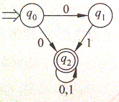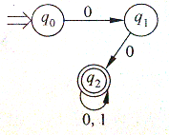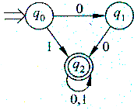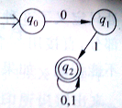
- 正规式0(0|1)*0所表达的语言是（ ）。
A．0开头，0结尾的0,1串 B．含有两个0的0,1串
C．有偶数个0的0,1串 D．有奇数个0的0,1串
- 称有限自动机A1和A2等价是指（ ）。
    - A1和A2都是定义在一个字母表∑上的有限自动机
    - A1和A2状态数和有向边数相等
    - A1和A2状态数或有向边数相等
    - A1和A2所能识别的字符串集合相同
- 某一确定有限自动机(DFA)的状态转换图如下图所示，该DFA接受的字符串集是 ( )。
- 以1开头的二进制代码串组成的集合
- 以1结尾的二进制代码串组成的集合
- 包含偶数个0的二进制代码串组成的集合
- 包含奇数个0的二进制代码串组成的集合
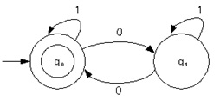

- 下图是一个有限自动机的状态转换图，令d=0|1|2|……|9，则下列字符串中，能被该DFA接受的是（ ）。
    - 3857 B．1.2E+5 C．123.67 D．0.576E10
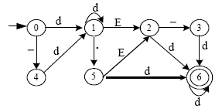
- 某一有限自动机(FA)的状态转换图如下图所示，该FA接受的字符串集是 ( )。
- 以1开头的01串组成的集合
- 以0开头的01串组成的集合
- 以00或01结尾的01串组成的集合
- 以00或11结尾的01串组成的集合
- 包含奇数个0的二进制代码串组成的集合
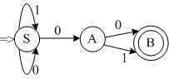
- 同正规表达式 a*bb* 等价的文法是( )。
    - G：S→aS︱bS∣b B．G：S→aSb∣b
C．G：S→aS︱Sb∣b D．G：S→abS∣b

二、完成下面各题
- 构造下图所给的DFA对应的右线性文法。
S
A
a

a
b
a,b
B
b

- 构造下面正规式所对应的FA，正规式：1(0|1)* 101

- 构造一个FA，识别由/*和*/构成的注释的字符串。

- 已知G =({A,B,C,D},{0,1},A,T)，画出该文法所对应的FA。其中P为：
A→0|0B|1D B→0D|1C C→0|0B|1D D→0D|1D

- 将下图所示的NFA转化为DFA。要求给出转换表和转换结果。
S
A
B
a
b
b

- 已知G =({S,A,B},{a,b},S,T)，其中P：S→aA | a A→aA | bB | a B→bB | b
画出该文法所对应的FA。

- 将下图的DFA化简为最小DFA。
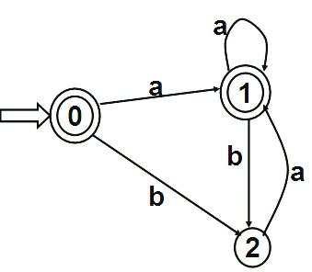

- 有一台自动售货机，接受1元和5角的硬币，出售每瓶1元5角的饮料，顾客每次向机器中投放不少于1元5角的硬币，就可以得到一瓶饮料（注意：每次只给一瓶饮料，且不找钱）。构造该售货机的有穷自动机（可以是DFA或NFA）。

